中国教育工会山东省委员会

关于组织全省教职工参加国美电器
“国美乐购节&格力四月 沸腾山东”活动的通知

各市教育工会，各高校工会：
国美电器将于3月26日-4月5日举办“国美乐购节&格力四月 沸腾山东”促销活动。本次活动国美特推出一系列力度空前的优惠政策与资源保障，活动期间商品执行超低折扣，确保最低价购买。
国美电器一如既往的邀请全省各级各类学校广大教职工参加此次“超级年货内购会”。
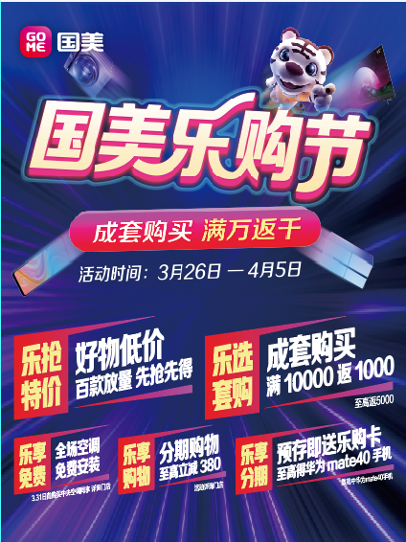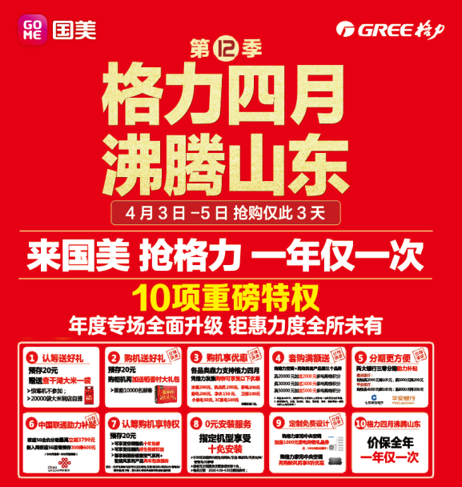
一、活动时间：
2021年3月26日-4月5日。
二、活动参与流程
（一）本次活动是为教职工争取的低价福利，价格劲爆。本着自愿报名的原则，有购买家电意向的教职工，无需预存认筹金，直接识别二维码预约报名，本人持教师证或工作证选择就近门店购买。
（二）预约时间：3月17日-3月25日；购买时间：3月26日-4月5日。
本次活动，国美电器得到了各品牌总经理的大力支持，确保所有资源的投入最大化，保证资源最多、价格最低
三、活动详情：
（一）来国美抢格力，报名专享以下六大预存特权：
特权一：预存20元赠送查干湖大米一袋（限量20000袋）。
特权二：预存20元购柜机再加送稻香村大礼包（限量10000包）。
特权三：预存20元可享受空调整机十年包修；可享受压缩机终生包修权益；尊享新国标健康空气系列+智能风系列产品两年包换服务（指定机型四大核心零部件故障导致的质量问题）。
（二）来国美抢格力，尊享十大权益：
特权一：0元安装服务：顾客4.3-4.5日在国美购买格力指定机型（明珠/王者/臻新风/月亮女神/智慧鸟/冷静尊），凭正规国美发票享受安装十免。
特权二：各品类鼎力支持格力四月：凭格力发票可享受冰箱200元、洗衣机200元、彩电200元、厨电200元、净水150元、卫浴100元、小家电50元、3C家电100元直降。
特权三：套购优惠：购格力空调+再购其他产品满三个品类满20000元加送2000元家电购物积分；满30000元加送3000元家电购物积分；满50000元加送5000元家电购物积分（单品满3000元，购物3件及3个品类以上可参加，与单品活动不兼得。空调加彩电、冰箱、洗衣机、烟灶、热水器、净水、空净等任一品类3件以上均可参加）。
特权四：三大银行三零分期助力补贴。
建设银行：购物满2000元降100元；满5000元降200元；
平安银行：购物满4000元降100元；满8000元降200元；
浦发银行：购物满2000元降100元；满4000元降200元。
特权五：运营商助力补贴：联通5G合约分期最高立减3799元；新入网联通5G套餐预存300得600元！（300元话费+300元空调券）。
特权六：格力中央空调--全屋定制免费设计。
- 购格力家用中央空调加送1000元家电购物礼品券。
- 购格力家用中央空调再购新风再享8折优惠。
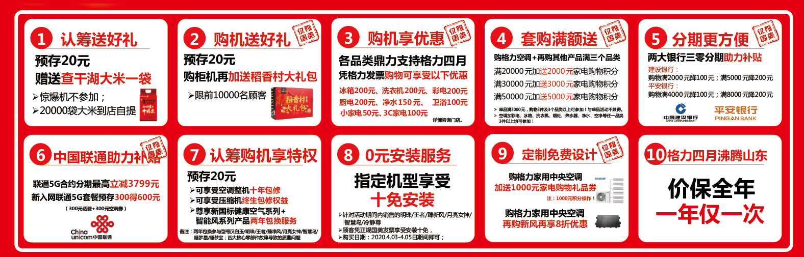
（以上活动详情咨询门店柜台）
（三）国美乐购节权益：
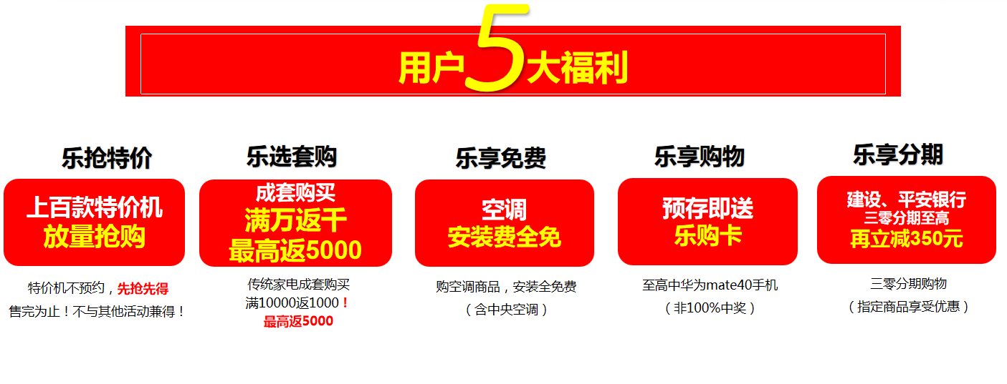
部分特价机器价格展示：
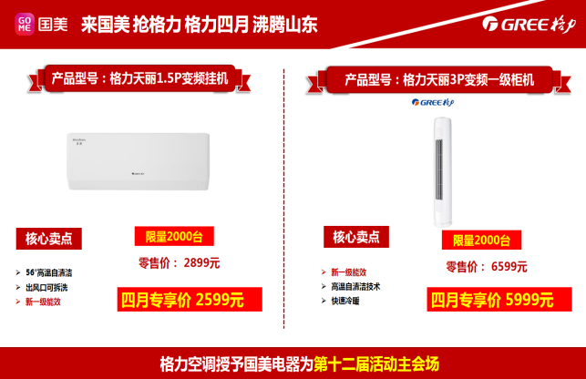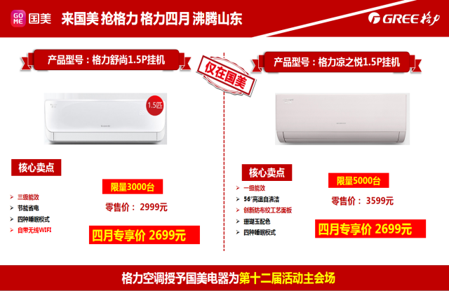
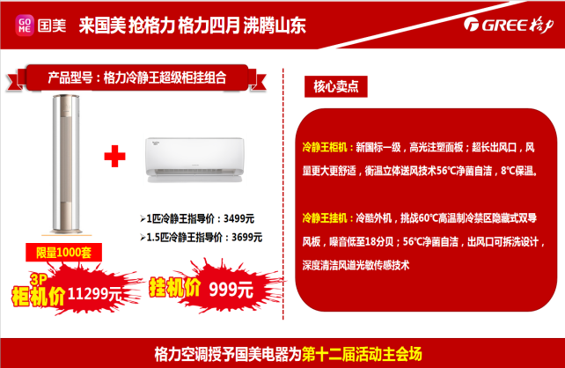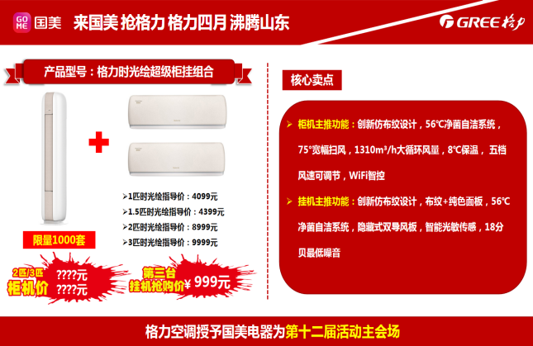
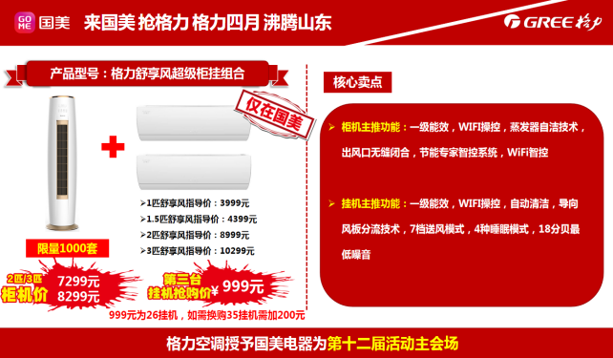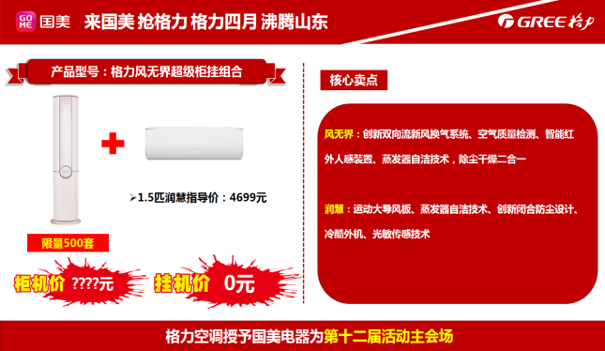
- 活动报名二维码：
四、注意事项
（一）这是国美电器今年上半年一次大型促销活动，比之以往的促销活动优惠力度更大。
（二）附件1具体列出济南国美电器有限公司在济南、淄博、枣庄、东营、济宁、泰安、滨州、德州、聊城、菏泽等10市直营店联系方式。附件2具体列出青岛国美电器有限公司在青岛、潍坊、烟台、威海等4市直营店联系方式。详细活动细则可咨询各国美直营店店长。
（三）国美各地区负责人。
区域 | 负责人姓名 | 电话 | QQ号
济南 | 边卫卫 | 13406969781 | 970523608
淄博/东营/滨州 | 郭振兴 | 18654329906 | 305046415
泰安/莱芜 | 黄金艳 | 18663478112 | 1198777385
德州/聊城 | 刘峰 | 18853854688 | 1025420101
济宁/菏泽/枣庄/临沂 | 田健 | 18678862855 | 50005841
青岛/烟台/威海 | 纪文波 | 18563911711 | 116672935
潍坊 | 张明波 | 18953275566 | 153152998
（四）本着“好事办好”的原则，请各市教育工会、各高校工会做好宣传、组织工作。市教育工会要通知到各县区教育工会和市直单位、学校工会，高校工会要通知到各二级学院工会和部门工会，让有需求的教职工及家人真正享受到实实在在的优惠和服务。
（五）近日，济南国美电器有限公司运营总监王凯（电话：17686621221）、以及上述区域负责人或直营店负责人将与所负责区域的各市教育工会和高校工会负责人电话沟通或登门拜访，请做好接洽工作。
附件：
1、济南国美电器有限公司济南、淄博、枣庄、东营、济宁、泰安、滨州、德州、聊城、菏泽等10市直营店通讯录；
2、青岛国美电器有限公司青岛、潍坊、烟台、威海四市直营店通讯录。

山东省教育工会
2021年3月26日

